Největší tuzemský realitní portál Sreality.cz spouští svou prémiovou verzi. Jejím uživatelům poskytne informační náskok
Praha, 4. března 2026 – Česká inzertní realitní jednička, služba Sreality.cz, uvádí Sreality Premium. Jde o formu měsíčního předplatného, které za poplatek umožní uživatelům využívat nové užitečné rozšířené funkce služby Sreality.cz, a získat tak informační náskok. Nabídne například zobrazování historie cen vybraných nemovitostí, okamžité upozornění na nové inzeráty, notifikace informující o změně ceny sledované nemovitosti, přehled prodaných bytů v okolí, vrstvu s katastrální mapou a daty z katastru nemovitostí a řadu dalších užitečných vychytávek. Uživatelé si nyní mohou vyzkoušet Sreality Premium na týden zdarma. Měsíční předplatné Sreality Premium bude stát 199 Kč.
Nový prémiový účet portálu Sreality.cz s názvem Sreality Premium umožňuje sofistikovanější práci s realitními nabídkami a daty. Je určen primárně těm uživatelům služby, realitním makléřům, kupcům a investorům, kteří chtějí mít lepší přehled o nemovitostech v širším kontextu a získat maximum informací pro to, aby se o koupi mohli rychle rozhodnout. „Rychlost rozhodování je dnes na realitním trhu klíčovou vlastností. Ne vždy je čas vypracovávat podrobné analýzy. Chceme proto uživatelům vyjít vstříc a nabídnout jim užitečné funkce, které jim umožní se v nákupním procesu velmi rychle zorientovat a vidět konkrétní nabídky v kontextu. Pro běžné uživatele se nic nemění a i nadále mohou zdarma využívat portál Sreality.cz tak, jak jsou zvyklí, a to včetně všech nástrojů, které jsme pro ně nedávno uvedli, jako jsou Cenový kompas Sreality.cz/Vývoj nabídkových cen nemovitostí, Investiční kalkulačka nebo Cenová mapa Sreality.cz,“ říká Hana Kontriš, manažerka Oborových služeb Seznam.cz.
Ti, kdo si zvolí Sreality Premium, ale budou moci využívat i řadu dalších vychytávek. O nových nemovitostech se dozvědí jako první a získají i informace o změně ceny nemovitosti, aniž by museli neustále sledovat její stránku. „U každého inzerátu máte nyní možnost nastavit si hlídání ceny a my vám dáme vědět při každé její změně,“ uvádí Lenka Zichová, produktová manažerka Sreality.cz. Další novinkou je přehled prodaných bytů v okolí uvedený přímo v detailu inzerátu.
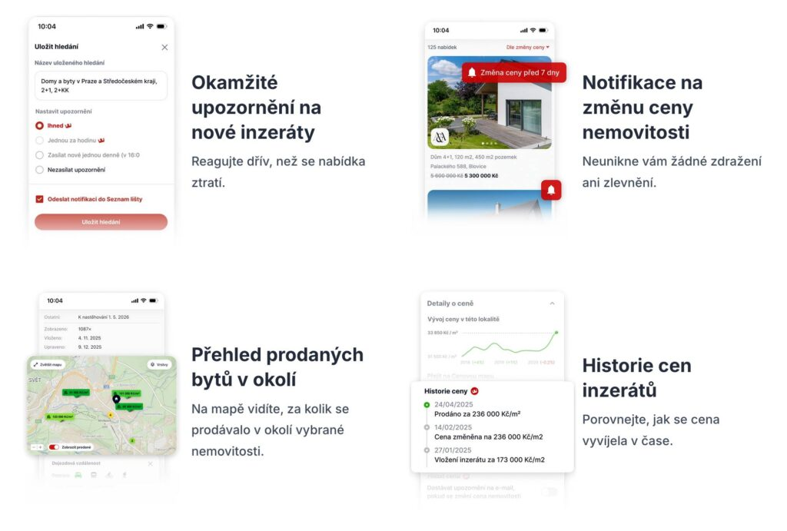

Novinkou je i chytré hledání přirozeným jazykem
Nově je možné vyhledávat snadno a rychle zcela přirozeným jazykem. Uživatel jednoduše nadiktuje nebo napíše, jaké nemovitosti hledá, a portál mu podle zadání vyfiltruje nabídku. Tuto funkci ocení hlavně makléři a uživatelé, kteří se potřebují rychle rozhodovat a šetřit čas. Další vychytávkou je i hledání podobných nemovitostí pomocí fotografie. „Jednoduše si vyberte fotku u konkrétního inzerátu nebo nahrajte vlastní snímek a portál vám vybere vizuálně podobné nabídky. Tato funkce je vhodná třeba pro ty, kdo chtějí koupit dům typu Šumperák nebo vilu v určitém architektonickém stylu a chtějí si porovnat jejich ceny,“ upřesňuje Lenka Zichová.
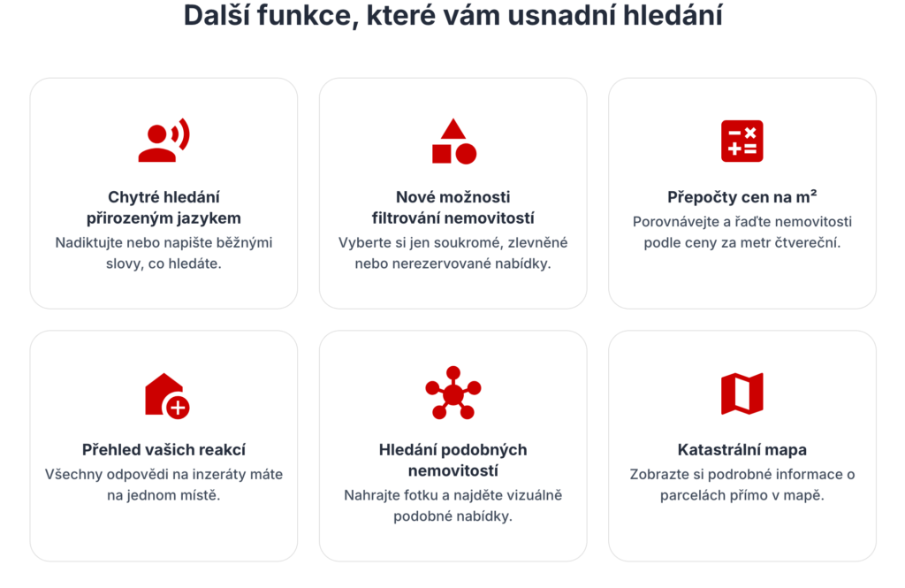
Sreality Premium nabízí i nové možnosti filtrování nemovitostí. „Uživatelé mají možnost hledat nemovitosti třeba pouze mezi soukromými inzeráty, zlevněnými nebo nerezervovanými objekty,“ říká Lenka Zichová.

Sreality Premium zobrazí i ceny přepočtené na metr čtvereční a umožní tak rychle najít výhodné nabídky
Uživatelé jistě ocení i přepočet finanční nabídky na cenu za metr čtvereční, která je zobrazena přímo ve výpisu inzerátů tak i v detailu inzerátu. Tato funkce je dostupná ve všech kategoriích nemovitostí a je možné podle ní subjekty řadit a filtrovat. „Tato funkce může být užitečná třeba pro investory/flipaře, kteří potřebují nemovitost koupit pod průměrnou cenou za metr čtvereční a potřebují takovou nabídku rychle identifikovat, “ uvádí Lenka Zichová. Dalšími z novinek je přehledná historie vlastních reakcí na inzeráty, praktická historie cen nemovitostí či katastrální mapa, která umožní rychle získat podrobné informace o parcelách.

